老年健康智能评估与干预系统Demo_V2更新说明
本次更新的系统按照“基础信息填写—量表工具选择—数据采集—结果判断—干预匹配—干预展示”的流程运行，共包括以下六个功能部分。
1、基础信息填写
用于录入或导入本次评估所需的基础资料，包括基本情况、疾病与用药情况、人体测量与客观指标。基本情况可包括“姓名、性别、年龄、文化程度、婚姻状况、居住情况和照护情况”等；疾病与用药情况包括“现有诊断、既往病史、近期急性疾病以及当前使用的西药、中成药和保健品”；人体测量与客观指标包括“身高、体重（现在、1月前、2月前、3月前、6月前、12月前）、BMI（自动计算）、小腿围（双腿）、握力（握力计传感器输入/握力计测试后填入，暂不接入）、身体成分分析（DXA或BIA分析，暂不接入）。已经填写或导入的信息应保存为结构化数据，后续量表需要使用相同信息时直接调用，不再重复询问。
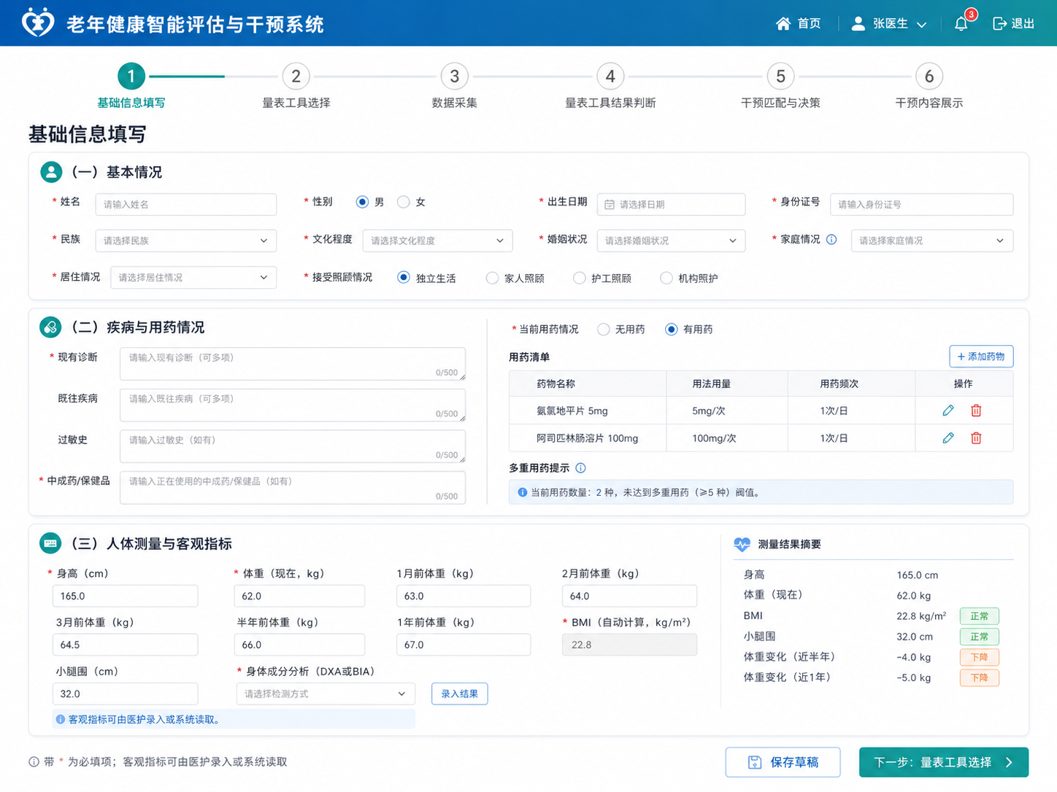

2、量表工具选择
用于确定本次需要完成的量表和工具，包括常规综合评估、病历智能评估、随访对比评估和自选组合评估。常规综合评估调用系统预设的常规量表包；病历智能评估由医生粘贴病历和诊断，系统根据病历内容推荐适合的量表（调用LLM）；随访对比评估调用患者上次使用的量表进行复评；自选组合评估（包括机构预设套餐、系统预设套餐和临时自定义组合三个亚类）。用户完成选择后，系统按照既定一级分类顺序生成本次采集任务。
所有量表汇总于：01_评估采集规则表.xlsx
（1）常规综合评估包含个量表工具：
包括基本日常生活活动能力评估量表（10）；工具性日常生活活动能力量表（8）；FRAIL量表（5）；微型营养评定简表MNA-SF（6）；简易智力评估量表（3）；抑郁两问筛查（2）；焦虑两问筛查（2）；中医体质辨识（30）。
（2）自选组合评估的系统预设套餐包含4个：
A、衰弱与机能评估包：基本日常生活活动能力评估量表（10）；工具性日常生活活动能力量表（8）；FRAIL量表（5）。
B、认知评估包：简易智力评估量表（3）；简易智力状态检查量表MMSE（30）。
C、情志评估包：简版老年抑郁量表GDS-15（15）；广泛性焦虑障碍量表GAD-7（7）；阿森斯失眠量表AIS（8）。
D、中医特色评估包：中医体质辨识（30）。
（3）临时自定义组合的分类与内容
A、躯体功能：基本日常生活活动能力评估量表（10）；工具性日常生活活动能力量表（8）；运动功能初筛（1）；简易体能状况量表SPPB（5）；视力简易评估表（5）；视觉功能简易评估表（3）；听力简易评估表（5）；耳语试验（4）。
B、精神心理：简易智力评估量表（3）；简易智力状态检查量表MMSE（30）；抑郁两问筛查（2）；简版老年抑郁量表GDS-15（15）；焦虑两问筛查（2）；广泛性焦虑障碍量表GAD-7（7）。
C、社会与环境：Lubben社会网络量表（6）；居家环境筛查表（14）。
D、老年综合征：跌倒风险三问筛查（3）；Morse老年人跌倒风险评估表（6）；FRAIL量表（5）；尿失禁两问筛查（2）；国际尿失禁咨询委员会尿失禁问卷简表ICIQ-UI SF（4）；便秘一问筛查（1）；便秘症状评估表（9）；睡眠障碍一问筛查（1）；阿森斯失眠量表AIS（8）；慢性疼痛一问筛查（1）；慢性疼痛数字评定量表NRS（1）；慢性疼痛行为评估量表（4）；压力性损伤初步筛查（2）；压力性损伤风险评估量表（6）；多重用药评估（2）；吞咽障碍初筛（5）；洼田饮水试验（1）；营养风险筛查2002（7）；微型营养评定简表MNA-SF（6）；全球领导人营养不良倡议标准GLIM（6）；小腿围测量（1）；握力测量（1）；6米步速测试（1）；DXA或BIA肌肉量测量（1）；谵妄评估CAM（4）。
E、中医特色评估：中医体质辨识（30）。
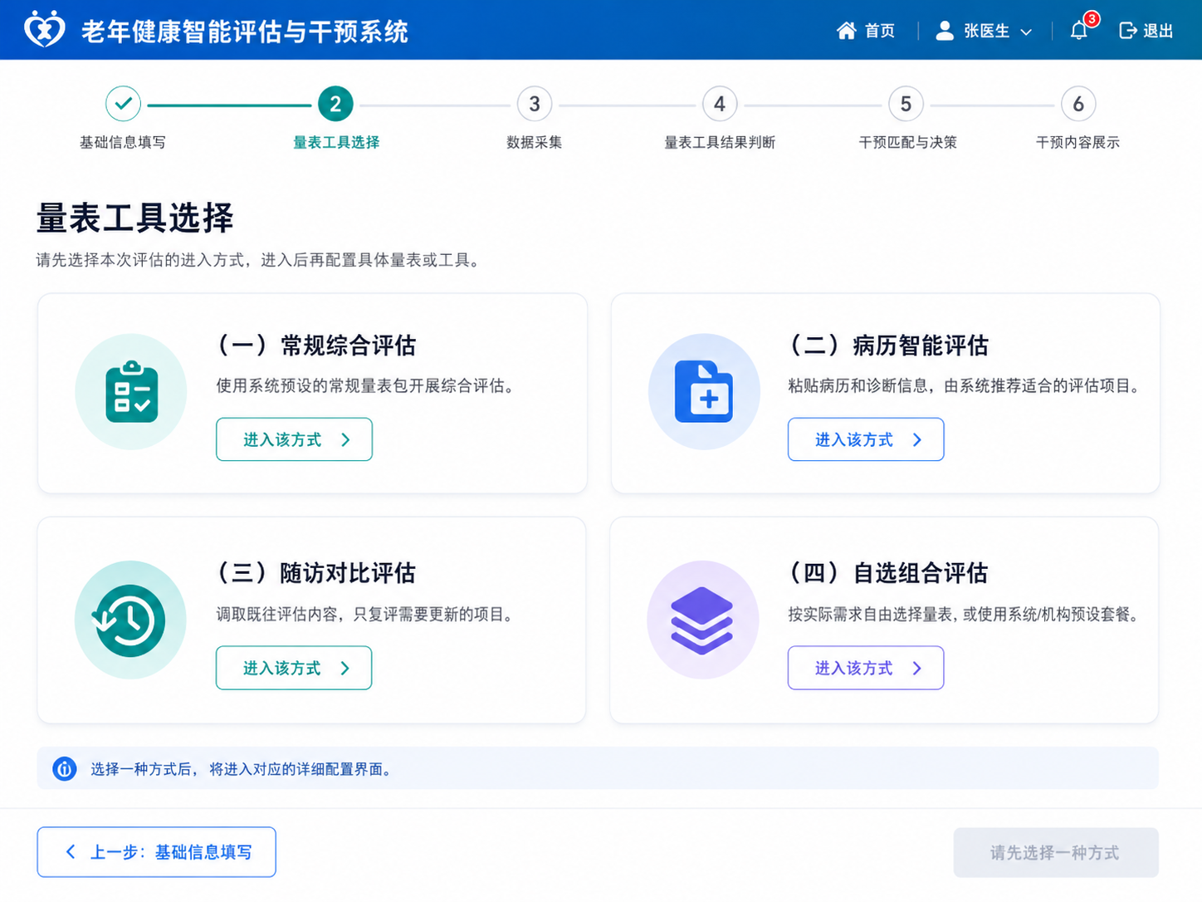
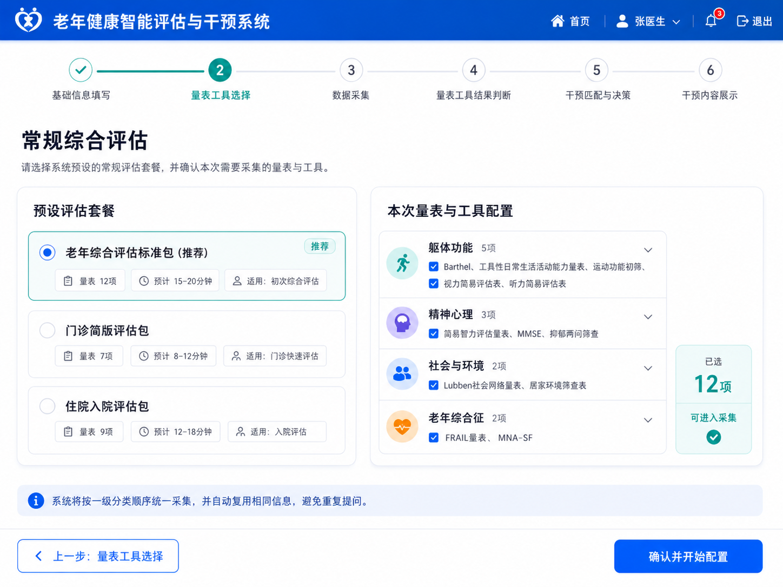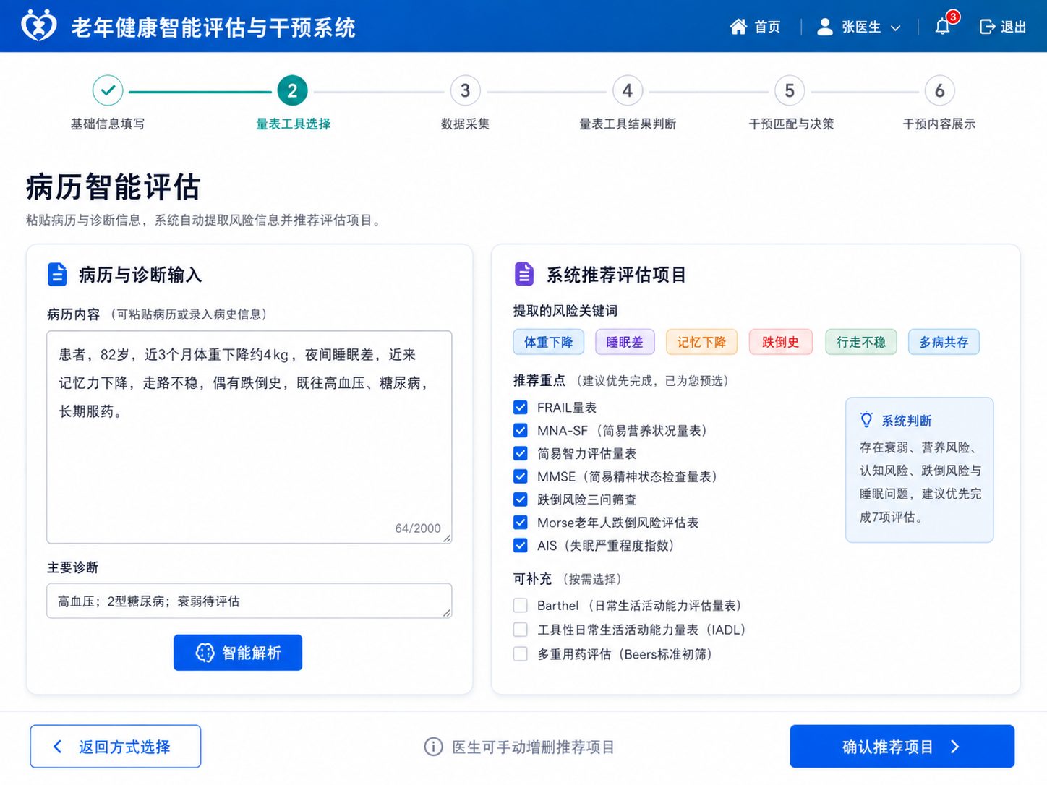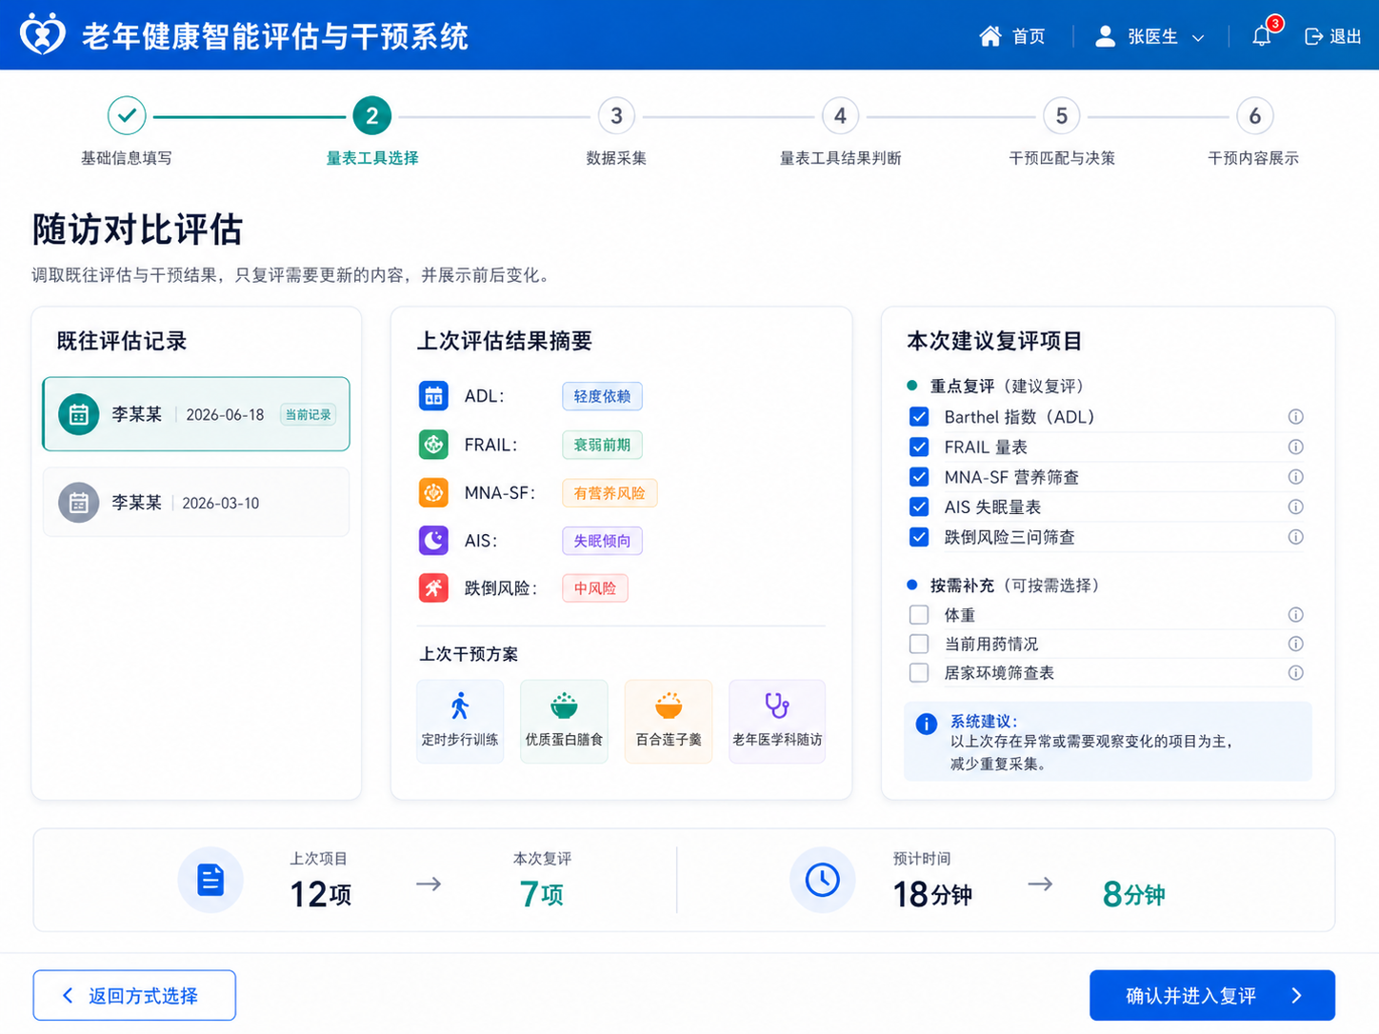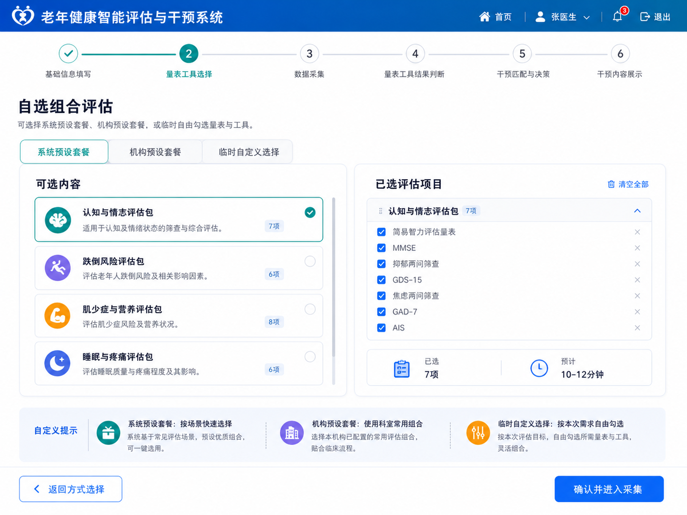

3、数据采集
用于完成所选量表和工具的信息采集。当前阶段支持AI语音问答、屏幕点击、文字或数字输入以及画钟、图形复制等画图识别，暂不开发自动动作测试。对病历、基础信息和已有客观指标中已经存在的数据，系统应直接读取；对医护观察或暂不支持自动采集的内容，由医护人员补充录入。采集过程中应按照预设顺序播放开场白、分类过渡句和必要的工具说明，并根据复用规则跳过已经获得的相同信息，避免重复提问。
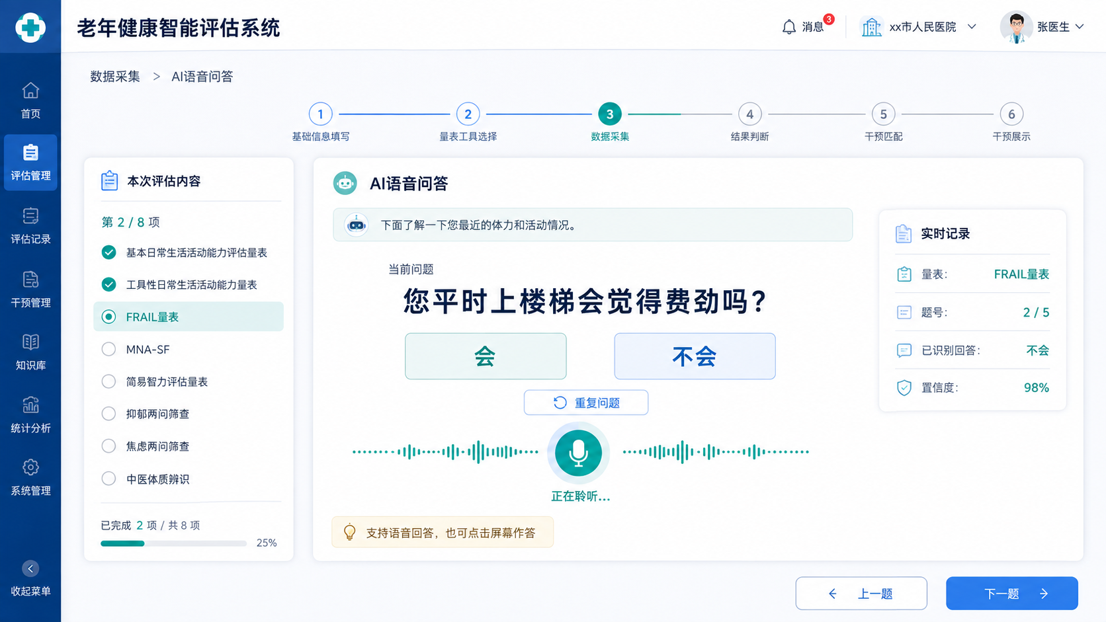
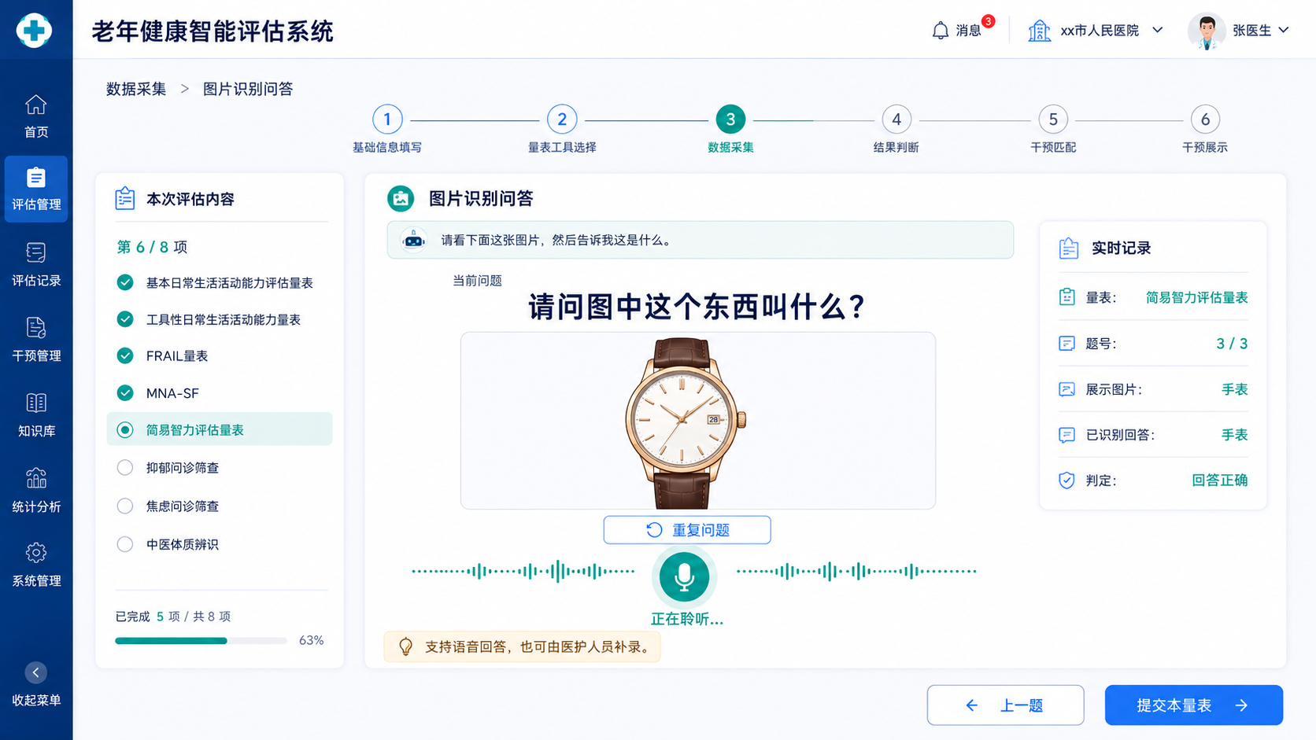
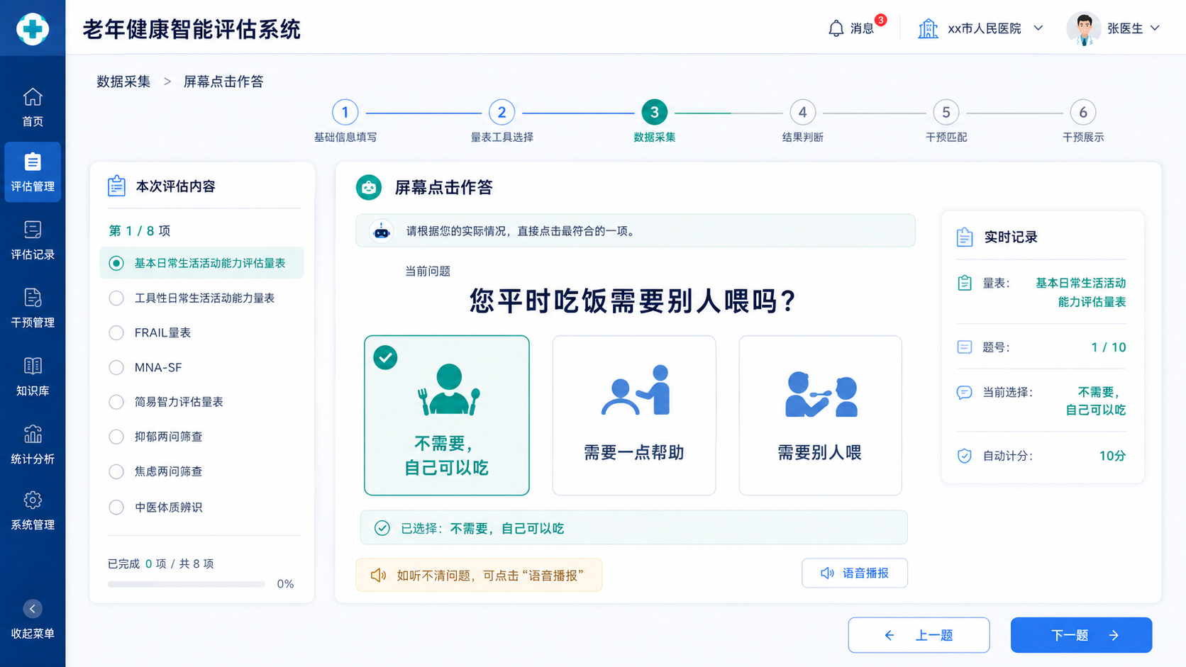
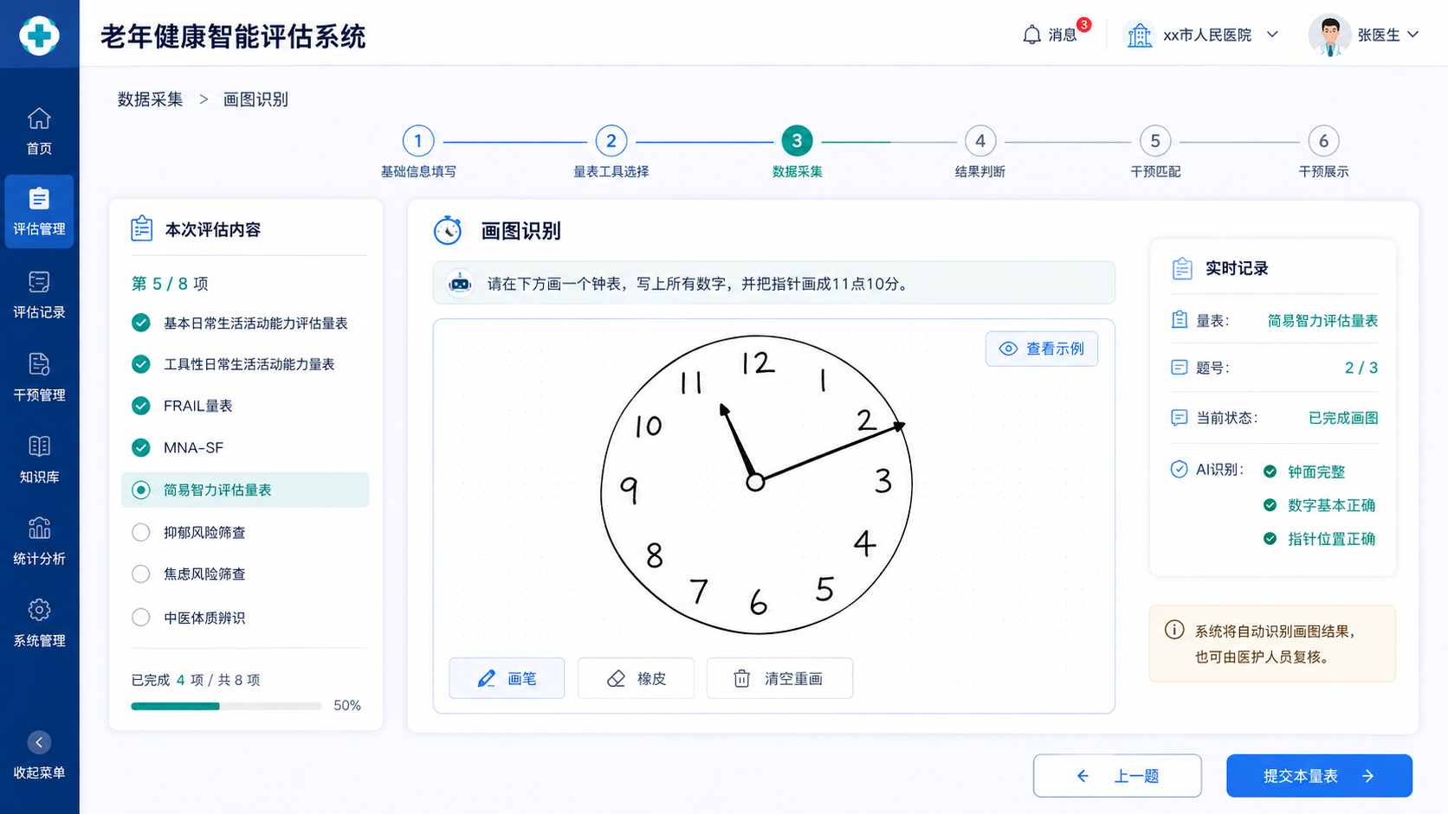
4、量表工具结果判断
用于根据采集内容完成量表计分和评估结果判定。程序按照各量表的题目分值、总分范围、阳性标准或客观指标阈值进行计算，并生成相应的评估结果标签及标签编码。例如，完成基本日常生活活动能力评估后，根据Barthel总分判断无依赖、轻度依赖、中度依赖或重度依赖。
具体判定规则由“02_结果标签判定表.xlsx”提供。
5、干预匹配与决策
用于根据患者本次产生的评估结果标签匹配干预方案。程序读取“03_标签干预匹配表.xlsx”，查询每个结果标签与各干预方案之间的匹配度评分，并对同一干预方案获得的分数进行汇总。评分为100表示强制优先推荐，评分为-100表示禁止自动推荐，评分为0表示无直接关系，评分为1至10表示不同程度的普通匹配。系统再按照运动、膳食营养、中医食养、就诊建议和其他等类别进行排序，每类原则上选择1至2个最合适的方案。
相关规则参照“03_标签干预匹配表.xlsx”
6、干预内容展示
用于展示最终确定的干预方案。程序根据选中的干预方案标签，从“04_干预方案信息表.xlsx”读取方案名称、具体内容和展示形式，并在结果页面中进行展示。运动方案以视频为主，膳食营养和中医食养方案以图片为主，就诊建议及部分其他方案以文本为主。结果页面应先清楚展示评估结论，再展示相应的干预建议。
干预方案信息参见“04_干预方案信息表.xlsx”
系统总体流程：基础信息填写 → 量表工具选择 → 数据采集 → 量表工具结果判断 → 干预匹配与决策 → 干预内容展示。

